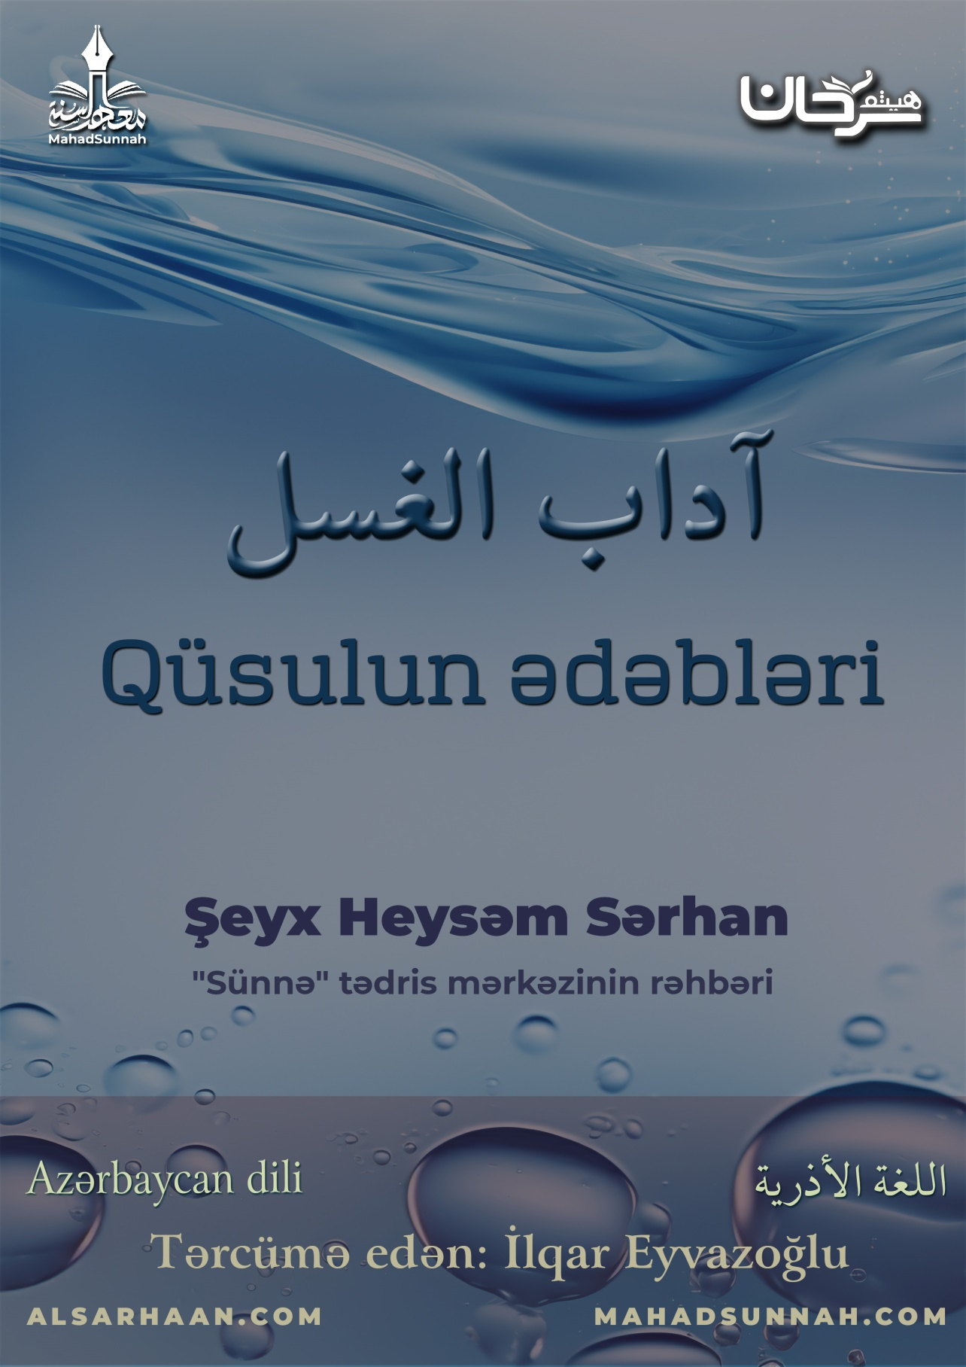
Qüsul: Təmİz su İlə xüsusİ şəkİldə şərt və rükunları yerİnə yetİrərək bütün bədənİ yumaqdır.

Elə qüsl var ki o vacibdir.
Cənabət və heyz qüsulu kimi.

Elə qüsl da var ki, o sünnətdir.
Bayram qüsulu kimi.
Qüsulun ədəbləri vardır. Bunlar :
- Gözlərdən uzaq yerdə, xəlvətdə və bağlı yerdə almaq.
Yəalədən (Allah ondan razı olsun) gələn hədisdə, Peyğəmbər ﷺ bir kişini açıq yerdə örtüksüz qüsl alarkən gördü. Minbərə çıxıb Allaha həmd və təriflər edərək dedi:
“Allah həyalı və örtəndir, həyanı və örtüyü sevir. Sizdən kim qüsl alarsa qoy örtünsün.”
- Qüsulun ədəblərindən biri də suya israf etməmək və ya ehtiyac olmadıqda yerə tökməməkdir.

Peyğəmbər ﷺ buyurub:
“Bu ümmətdə elə insanlar olacaqlar ki, dəstəmazda və duada həddini aşacaqlar.”
Alimlər icma ediblər ki, hətta dəniz sahilində olsa belə suyu israf etmək qadağandır.
- Qüsulun ədəblərindən biri də dəstəmazla başlamaq və suyun bütün bədənə çatmasıdır. Bu da bədəndə olan əlçatmaz yerlərə və saç köklərinə çatması ilə olur.
Möminlərin anası olan Aişə (Allah ondan razı olsun) buyurur:
“Peyğəmbər ﷺ cənabətdən qüsl alan vaxtı, əllərinin yuyar sonra namaz üçün aldığı dəstəmazdan alardı. Sonra dərinin təmiz olduğu görünənə qədər üç dəfə barmaqları ilə başını ovxalayıb qaşıyardı. Sonra bütün bədənini yuyardı.”

Abu Davud 4012
Abu Davud 92
Avnul məbud 1/118
Nəsəi 423

